Aesculap® Acculan 4


Instructions for use/Technical description
Drill and reamer GA330
Gebrauchsanweisung/Technische Beschreibung
Bohr- und Fräsmaschine GA330
Mode d’emploi/Description technique
Perceuse-fraiseuse GA330
Instrucciones de manejo/Descripción técnica
Perforadora fresadora GA330
Istruzioni per l’uso/Descrizione tecnica
Perforatrice/fresatrice GA330
Instruções de utilização/Descrição técnica
Máquina de furar e fresar GA330
Gebruiksaanwijzing/Technische beschrijving
Boor- en freesmachine GA330
Bruksanvisning/Teknisk beskrivning
Borr- och fräsmaskin GA330
Инструкция по примению/Техническое описание
Дрель и ример GA330
Návod k použití/Technický popis
Vrtačka a frézka GA330
Instrukcja użytkowania/Opis techniczny
Wiertarko-frezarka GA330
Návod na použitie/Technický opis
Vŕtačka a fréza GA330
Kullanım Kılavuzu/Teknik açiklama
Delme ve frezeleme makinesi GA330
사용 설명서 / 기술 설명
드릴링 및 밀링 머신 GA330
Naudojimo instrukcija / techninis aprašas
Gręžtuvas ir plėstuvas GA330

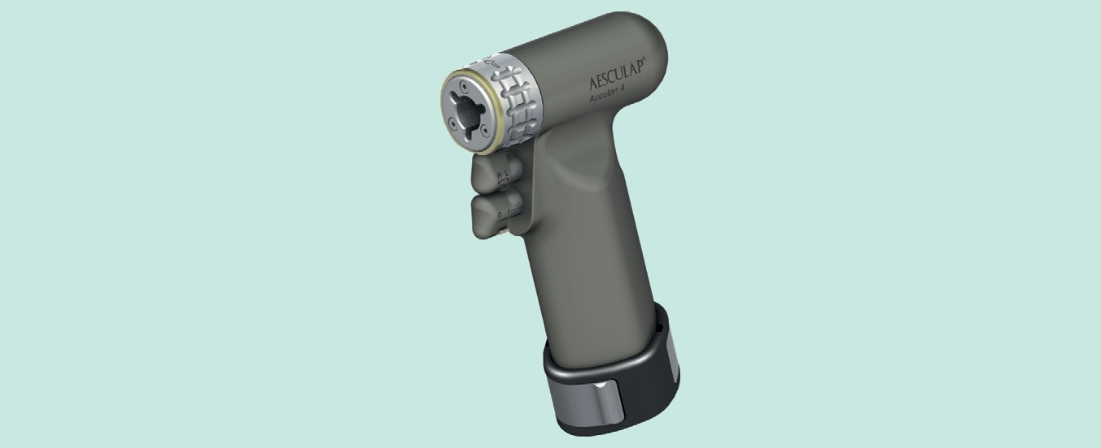



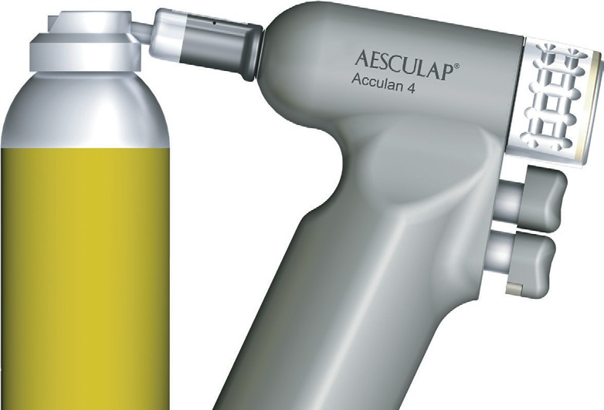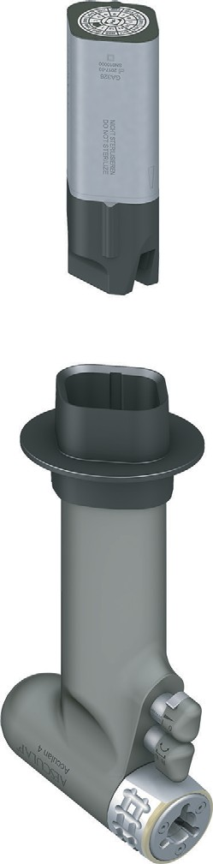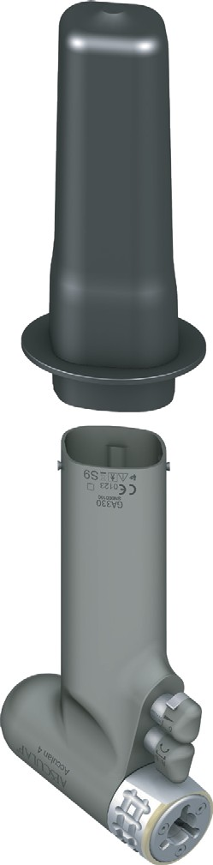18 1
7
6
4
1)
A
10
4
1)
B

C
D 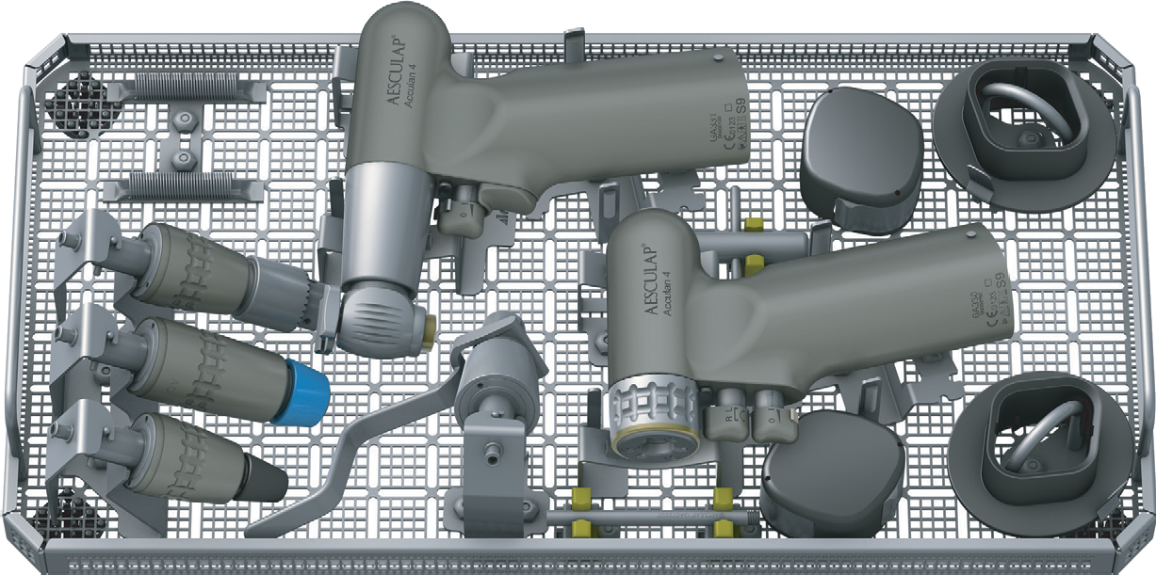

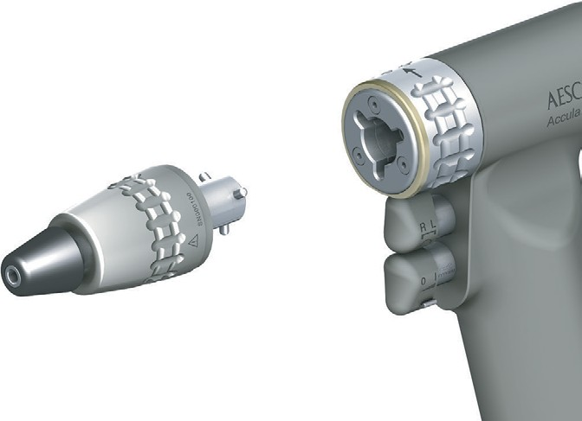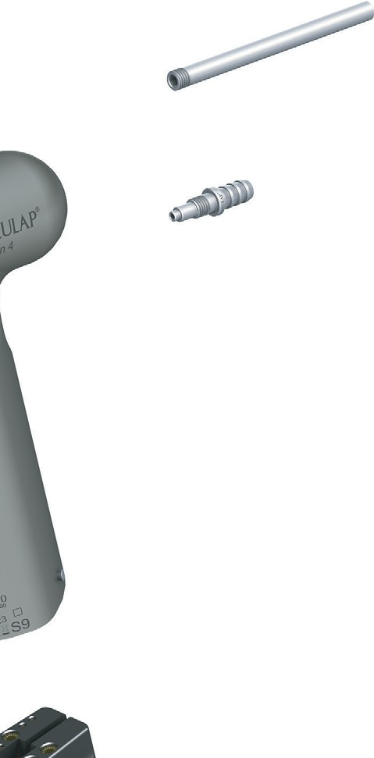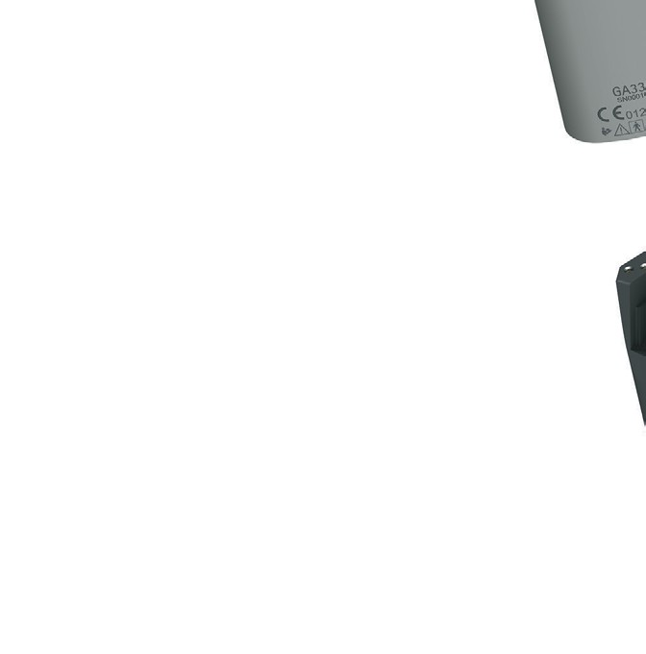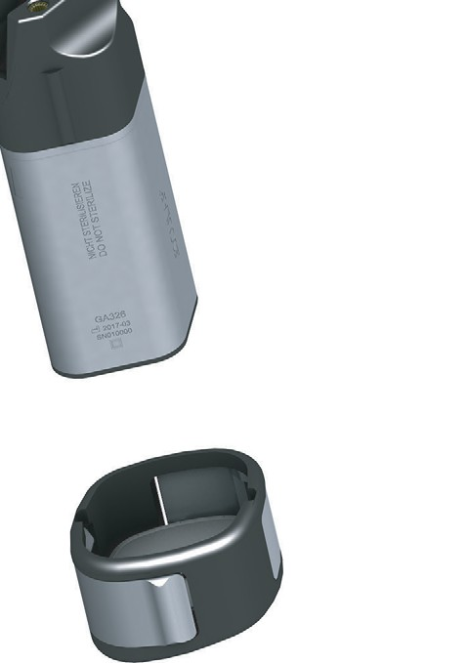
15
1)
14
12 13
17
16
11

2
3
4
5
7
8
9

Aprašas
 | Elektros ir elektroninių prietaisų ženklinimas pagal Direktyvą 2002/96/EB (EEĮA)
 | Klasifikacijos tipas BF
R L | Sukimo laikrodžio rodyklės / priešinga laikrodžio rodyklei krypties keitimo mygtukas + vibravimo režimo jungiklis
 | Variklio greičio valdymas
LOT | Gamintojo partijos žymėjimas
SN | Gamintojo serijos numeris
REF | Gamintojo gaminio numeris
 | Temperatūros diapazonas transportuojant ir laikant
 | Oro drėgnio diapazonas transportuojant ir laikant
 | Atmosferos slėgis transportuojant ir laikant
S9 | Veikimo režimas

- Prietaisas (gręžtuvas ir plėstuvas)
- Mygtukas (greičiui valdyti)
- Saugos sklendė
- Akumuliatoriaus skyrius
- Fiksuojamasis kaištis
- Sterilioji rankovė
- Akumuliatorius
- Dangtelis
- Dangtelio atlaisvinimo elementas
- Akumuliatoriaus išėmimo įtaisas
- Sukimo į kairę mygtukas
- Rodyklė
- Sukamoji mova
- Adapteris (skirtas Kiršnerio vielos apsauginei movai ir skalavimo adapteris)
- Kiršnerio vielos apsauginė mova
- Priedas
- Skalavimo adapteris
- Alyvos purškimo adapteris

Iliustracijos yra tik informacinio pobūdžio.

Ant prietaiso ir pakuočių esantys ženklai

 | Dėmesio  Sekite svarbią informaciją apie saugą, kaip antai, naudojimo instrukcijoje pateiktus įspėjimus ir atsargumo priemones
YYYY-MM | Priežiūros žyma  Kitos priežiūros datos indikacija (data: metai-mėnuo)
 | Įrenginio nuskaitomas dvimatis kodas  Kodą sudaro unikalus serijos numeris, kuris gali būti naudojamas atskiram instrumentui stebėti elektroniniu būdu. Serijos numeris sudarytas pagal bendrąjį standartą sGTIN (GS1).
 | Pagaminimo data
 | Vadovaukitės naudojimo instrukcija

Turinys
- Tinkamumas 3
- Bendroji informacija 3
  - Paskirtis 3
  - Pagrindinės funkcijos ir konstrukcijos charakteristikos 4
  - Indikacijos 4
  - Neabejotinos kontraindikacijos 4
  - Santykinės kontraindikacijos 4
- Saugus naudojimas 4
- Prietaiso aprašymas 5
  - Tiekiami komponentai. 5
  - Eksploatavimui reikalingi komponentai 5
  - Veikimo principas 5
- Paruošimas 5
- Darbas su prietaisu 6
  - Sistemos sąranka 6
    - Priedų prijungimas 6
    - Įkraunamo akumuliatoriaus įdėjimas 6
    - Akumuliatoriaus keitimas per operaciją 7
    - Įkraunamo akumuliatoriaus išėmimas 7
    - Apsauga nuo netyčinio suaktyvinimo 7
    - Prietaiso priedų prijungimas ir atjungimas 7
  - Funkcijų patikros 8
  - Saugus eksploatavimas 8
    - Įprastinis eksploatavimas 9
    - Pradūrimo režimas arba vibravimo režimas 9
- Patvirtinta pakartotinio apdorojimo procedūra 9
  - Bendrosios saugos pastabos 9
  - Bendroji informacija 10
  - Paruošimas naudojimo vietoje 10
  - Paruošimas prieš valant 10
  - Valymas / dezinfekavimas 10
    - Specifiniai prietaiso saugos nurodymai dėl pakartotinio apdorojimo procedūros 10
  - Rankinis valymas su dezinfekavimu šluostant 11
  - Automatinis valymas / dezinfekavimas su rankiniu pirminiu valymu 12
    - Rankinis pirminis valymas su šepetėliu 12
    - Mechaninis šarminis valymas ir terminis dezinfekavimas 13
  - Apžiūra, profilaktinė priežiūra ir patikros 13
  - Pakuotė 13
  - Sterilizavimas garais 14
  - Sterilizavimas JAV rinkai 14
  - Laikymas 14
- Priežiūra 14
- Trikčių šalinimo sąrašas 15
- Techninės priežiūros paslaugos 17
- Priedai / atsarginės dalys 17
- Techniniai duomenys 18
  - Klasifikavimas pagal Direktyvą 93/42/EEB 18
  - Charakteristikos, informacija apie standartus 18
  - Veikimo režimas 18
  - Aplinkos sąlygos 18
- Šalinimas 19
- Platintojas JAV / kontaktinis asmuo Kanadoje informacijai
apie prietaisą ir skundams 19

Tinkamumas
► Prietaiso naudojimo instrukcijas ir informacijos apie medžiagų suderinamumą taip pat žr. „Aesculap“ ekstranete adresu https://extranet.bbraun.com.

Bendroji informacija

Paskirtis

Užduotis / funkcija
Gręžtuvas ir plėstuvas GA330 su atitinkamu priedu ir įrankiu naudojamas kietiesiems audiniams, kremzlėms ir panašiems į kremzles audiniams, kaulų pakaitinei medžiagai apdirbti, kaulų kaiščiams įsukti ar išsukti ir tempimo vieloms nustatyti.

Naudojimo aplinka
Šis prietaisas atitinka BF tipui taikomus reikalavimus pagal IEC / DIN EN 60601-1 ir naudojamas sprogiosiose zonose esančioje sterilioje operacinių aplinkoje (pavyzdžiui, ten, kur naudojamas grynasis deguonis arba anestetinės dujos).

  - Pagrindinės funkcijos ir konstrukcijos charakteristikos
Greitis nuo min. 0 min^{–1} iki maks. 26 000 min^{–1}
Sukimo kryptis Sukimas į dešinę ir į kairę, vibravimas
Veikimo režimas eksploatavimas esant neperiodinei apkrovai ir nevienodam greičiui (tipas S9 pagal IEC EN 60034-1)

Gręžimas (sukimas laikrodžio rodyklės / priešinga laikrodžio rodyklei kryptimi):
    - 60 sekundžių naudojimas, 60 sekundžių pertrauka
    - 20 kart.
    - 30 min. atvėsimo trukmė
    - Maks. temperatūra 48 °C

Plėtimas (sukimas laikrodžio rodyklės / priešinga laikrodžio rodyklei kryptimi):
    - 30 sekundžių naudojimas, 30 sekundžių pertrauka
    - 8 kart.
    - 30 min. atvėsimo trukmė
    - Maks. temperatūra 48 °C

Gręžimas (vibravimas):
    - 60 sekundžių naudojimas, 60 sekundžių pertrauka
    - 4 kart.
    - 30 min. atvėsimo trukmė
    - Maks. temperatūra 48 °C

Pjūklo režimas su GB660R:
    - 30 sekundžių naudojimas, 60 sekundžių pertrauka
    - 3 kart.
    - 30 min. atvėsimo trukmė
    - Maks. temperatūra 48 °C

Nuolat eksploatuojamos elektros sistemos paprastai įkaista. Patartina daryti pertraukas ir palikti sistemą atvėsti, kaip nurodyta naudojimo režimo lentelėje.
Kaitimas priklauso nuo naudojamo įrankio ir apkrovos. Po tam tikro panaudojimų skaičiaus sistemą reikia atvėsinti. Tokia procedūra neleidžia sistemai perkaisti ir sužaloti paciento arba naudotojo.
Naudotojas yra atsakingas už tai, kad būtų daromos atitinkamos pertraukėlės.

Indikacijos
Naudojimo pobūdis ir sritis priklauso nuo parinkto įrankio.

Neabejotinos kontraindikacijos
Prietaisas nėra licencijuotas naudoti centrinei nervų sistemai ir centrinei kraujotakos sistemai.

Santykinės kontraindikacijos
Ar prietaisas bus naudojamas saugiai ir efektyviai, labai priklauso nuo veiksnių, kuriuos naudotojas gali valdyti. Todėl čia pateiktos specifikacijos paremtos tik pagrindinėmis sąlygomis.
Kliniškai sėkmingas prietaiso naudojimas priklauso nuo chirurgo turimų žinių ir patirties. Chirurgas privalo nuspręsti, kurias struktūras reikia operuoti, ir įvertinti šioje naudojimo instrukcijoje esančią informaciją.

Saugus naudojimas

DĖMESIO
Remiantis federaliniu įstatymu, šį prietaisą galima parduoti tik gydytojui ar jam nurodžius!
Jeigu šis prietaisas naudojamas ne taip, kaip nurodyta, kyla sužalojimo ir medžiagų sugadinimo pavojus!
► Prietaisą naudokite tik pagal jo paskirtį.

ĮSPĖJIMAS

ĮSPĖJIMAS

- Šiame dokumente nėra aprašyti bendrieji rizikos veiksniai, susiję su chirurginėmis procedūromis.
Dėl netinkamo prietaiso naudojimo galimi sužalojimai ir turto sugadinimas!
► Vadovaukitės visų naudojamų prietaisų naudojimo instrukcijomis.

- Operuojantis chirurgas atsako už tai, kad chirurginė procedūra būtų tinkamai atlikta.
- Operuojantis chirurgas turi puikiai suprasti praktinius ir teorinius nustatytų operavimo būdų aspektus.
► Prieš sterilizuodami pirmą kartą, prietaisą išimkite iš gabenti skirtos pakuotės ir rankomis ar mechaniškai išvalykite.
► Prieš naudodami įsitikinkite, kad prietaisas veikia sklandžiai.
► Vadovaukitės TA022130 „Informacija apie atsparumą elektromagnetiniams trukdžiams (EMT)“.

► Kad išvengtumėte pažeidimų dėl netinkamo nustatymo arba eksploatavimo ir kad galiotų garantija ir gamintojo įsipareigojimai:
- Prietaisą naudokite tik laikydamiesi šių naudojimo instrukcijų.
- Vadovaukitės saugos ir priežiūros nurodymais.
- Derinkite tik „Aesculap“ prietaisus.
► Pasirūpinkite, kad prietaisas ir jo priedai būtų eksploatuojami ir naudojami tik tų asmenų, kurie buvo tinkamai parengti, turi žinių arba patirties.
► Naudojimo instrukcijos turi būti prieinamos personalui.
► Būtinai laikykitės atitinkamų standartų.
► Pasirūpinkite, kad operacinės elektros instaliacija atitiktų IEC / DIN EN reikalavimus.
► Nenaudokite prietaiso zonose, kur yra sprogimo pavojus.
► Prieš naudodami sterilizuokite prietaisą.
► Naudodami ECCOS tvirtinimo sistemą, vadovaukitės atitinkamomis TA009721 instrukcijomis; žr. „Aesculap“ ekstranete adresu https://extranet.bbraun.com.

Prietaiso aprašymas

Tiekiami komponentai

Kat. Nr. | Pavadinimas
GA330 | Gręžtuvas ir plėstuvas
GA672207 | Kiršnerio vielos apsauginė mova
GA678 | Sterilioji rankovė
GA672211 | Skalavimo adapteris
GB600840 | Alyvos purškimo adapteris
TA011944 | Šepetėlis
TA014539 | Gręžtuvo ir plėstuvo GA330 naudojimo instrukcija (lankstinukas).

  - Eksploatavimui reikalingi komponentai
- Ilgas NiMH akumuliatorius GA676 (įkrautas)
- Sterilioji rankovė GA678
- Dangtelis GA675
- Priedas (priklauso nuo indikacijos)
- Įrankis (priklauso nuo indikacijos)

Veikimo principas
Prietaise 1 yra elektros variklis, kurį varo keičiamas akumuliatorius 7.
Įkrautas nesterilus akumuliatorius 7 įdedamas į prietaisą 1 per steriliąją rankovę 6 ir uždengiamas dangteliu 8, kad būtų sterilu.
Sukimosi greitis valdomas elektroniniu būdu ir gali būti nuolatos reguliuojamas greičio valdymo mygtuku 2.
Sukimo kryptį galima pakeisti iš dešinės į kairę naudojantis sukimo į kairę mygtuku 11. Be to, prietaisas 1 gali veikti ir vibravimo režimu.
Prietaise 1 yra jungtis, per kurią galima prijungti įvairius gręžimo, frezavimo ir pjovimo priedus. Prijungti prie prietaiso priedai automatiškai užfiksuojami.
Priedą galima nuimti paspaudžiant sukamąją movą 13. Reduktoriai įvairiuose prieduose mažina variklio greitį ir leidžia varikliui veikti idealiu režimu.
Priedai būna su įvairiomis įmontuotomis įrankio jungtimis darbiniame gale, kad būtų galima prijungti įvairius įrankius.
Prietaise 1 yra sukamoji kiaurymė, skirta kreipiamosioms vieloms ir pan. prijungti.

Paruošimas
„Aesculap“ neprisiima atsakomybės, jeigu nesilaikoma tokių taisyklių:
► Nenaudokite prietaisų iš atidarytų arba pažeistų sterilių pakuočių.
► Prieš naudodami patikrinkite, ar nėra matomų prietaiso ir jo priedų pažeidimų.
► Naudokite tik puikios techninės būklės prietaisus ir jų priedus.

- Darbas su prietaisu 6.1 Sistemos parengimas

Priedų prijungimas
Infekcijos ir užteršimo rizika! Prietaisas pristatomas nesterilizuotas!
► Prieš naudodami sterilizuokite prietaisą pagal naudojimo instrukcijas.
Sužalojimo ir medžiagų sugadinimo rizika dėl netyčinio prietaiso suaktyvinimo!
► Prietaisus, kurie nėra aktyviai naudojami, reikia apsaugoti nuo netyčinio suaktyvinimo (padėtis OFF (išjungta)).
Sužalojimo ir medžiagų sugadinimo rizika dėl netinkamo įrankių naudojimo!
► Visada vadovaukitės naudojimo instrukcijoje pateiktais saugos patarimais ir informacija.
► Prijungdami / atjungdami įrankius su pjovimo briaunomis, elkitės atsargiai.
Nenumeskite prietaiso, nes taip galite jį sugadinti!
► Naudokite tik puikios techninės būklės prietaisus, žr. „Funkcijų patikra“.
Odos ir audinių nudegimo rizika dėl atšipusių įrankių ir netinkamos prietaiso priežiūros!
► Naudokite tik puikios techninės būklės įrankius.
► Pakeiskite atšipusius įrankius.
► Tinkamai prižiūrėkite prietaisą, žr. priežiūros vadovą.

Sužalojimo pavojus dėl netinkamo konfigūravimo, naudojant papildomus komponentus!
► Pasirūpinkite, kad visų naudojamų komponentų klasifikavimas atitiktų prietaiso klasifikavimą (pavyzdžiui, tipas BF arba tipas CF).

ĮSPĖJIMAS

ĮSPĖJIMAS

ĮSPĖJIMAS

ĮSPĖJIMAS

ĮSPĖJIMAS

PAVOJUS

Derinti šioje instrukcijoje neaprašytus priedus leidžiama tik tuo atveju, jeigu jie atitinka specialiąją paskirtį ir tai nepažeidžia prietaisų veikimo ir saugos duomenų.
Visos konfigūracijos turi atitikti pagrindinį standartą IEC / DIN EN 60601-1. Asmuo, jungiantis prietaisus vieną su kitu, atsako už konfigūravimą ir privalo pasirūpinti, kad atitiktų pagrindinį standartą IEC / DIN EN 60601-1 arba atitinkamus šalies standartus.
► Vadovaukitės atskirų priedų naudojimo instrukcijomis.
► Jei turite klausimų, susisiekite su „B. Braun“ / „Aesculap“ partneriu arba „Aesculap“ techninės priežiūros tarnyba adresu, kuris nurodytas skyriuje „Techninės priežiūros paslaugos“.

Įkraunamo akumuliatoriaus įdėjimas
Prietaisas su netinkamu akumuliatoriumi neveikia!
► Akumuliatoriaus GA666 (raudona apačia) arba GA346 nenaudokite.

DĖMESIO

► Prietaisą 1 reikia apversti, kad akumuliatoriaus skyrius 4 būtų nukreiptas į viršų, ir prijungti steriliąją rankovę 6 (sterili), žr. A pav.
► Akumuliatorių 7 (nesterilus) į akumuliatoriaus skyrių 4 turi įdėti kitas asmuo (nesterilus), žr. A pav.
Pastaba
Įdėjus akumuliatorių, pasigirs keli signalai, rodantys, kad prietaisas yra paruoštas naudoti.
► Įdėjus akumuliatorių, steriliąją rankovę 6 (nesterili) turi nuimti kitas asmuo.
► Uždėkite dangtelį 8 (sterilus) taip, kad spragtelėtų abu dangtelio atlaisvinimo elementai 9.
Pastaba
Prietaiso sterilumas garantuojamas tik tinkamai uždėjus dangtelį.

Akumuliatoriaus keitimas operacijos metu
Sužalojimo nuo akumuliatoriaus rizika!
Prietaise naudotas akumuliatorius gali būti karštas.
► Išimkite akumuliatorių su akumuliatoriaus išėmimo įtaisu ir palikite atvėsti.

ĮSPĖJIMAS

Keičiant akumuliatorių operacijos metu naudojamas akumuliatoriaus išėmimo įtaisas – taip saugiai užtikrinamas sterilumas.
- Apverskite prietaisą 1, kad akumuliatoriaus skyrius 4 būtų nukreiptas į viršų.
- Tuo pačiu metu paspauskite abu dangtelio 8 atlaisvinimo elementus 9 ir nuimkite dangtelį 8.
- Prijunkite sterilų akumuliatoriaus išėmimo įtaisą 10, žr. B pav.
- Pakratykite prietaisą 1 su prijungtu akumuliatoriaus išėmimo įtaisu 10 akumuliatoriaus skyrių 4 šiek tiek pakreipę žemyn.
- Akumuliatorius 7 lengvai nuslys į akumuliatoriaus išėmimo įtaisą 10.
- Perduokite akumuliatoriaus išėmimo įtaisą 10 su iškrautu akumuliatoriumi 7 nesteriliam asmeniui.
- Įdėkite įkrautą akumuliatorių 7, žr. „Įkraunamo akumuliatoriaus įdėjimas“.

Įkraunamo akumuliatoriaus išėmimas
Sužalojimo nuo akumuliatoriaus rizika!
Prietaise naudotas akumuliatorius gali būti karštas.
► Leiskite akumuliatoriui atvėsti prietaise, tada išimkite.
– arba –
► Išimkite akumuliatorių su akumuliatoriaus išėmimo įtaisu ir palikite atvėsti.
Stuktelėję į kietą daiktą galite sugadinti akumuliatorių!
► Akumuliatorių išimkite tik stuktelėdami prietaisą į rankos delną.
Apdorojant galimas akumuliatoriaus pažeidimas arba suardymas!
► Nesterilizuokite akumuliatorių.

ĮSPĖJIMAS

DĖMESIO

DĖMESIO
Įkraunamą akumuliatorių reikia išimti po kiekvienos chirurginės procedūros ir prieš apdorojant prietaisą.
Pastaba
Kad būtų lengviau išimti akumuliatorių, galima naudotis akumuliatoriaus išėmimo įtaisu, žr. B pav.
- Apverskite prietaisą 1, kad akumuliatoriaus skyrius 4 būtų nukreiptas į viršų.
- Tuo pačiu metu paspauskite abu dangtelio 8 atlaisvinimo elementus 9 ir nuimkite dangtelį 8.
- Tvirtai sugriebkite akumuliatoriaus skyriaus 4 apatinę dalį.
- Stuktelėkite akumuliatoriaus skyrių 4 į rankos delną, kol akumuliatorius 7 išslys iš akumuliatoriaus skyriaus 4 ir jį bus galima išimti.

Apsauga nuo netyčinio suaktyvinimo
Kad būtų išvengta netyčinio gręžtuvo suaktyvinimo keičiant įrankį arba priedą, galima užrakinti greičio valdymo mygtuką.
Greičio valdymo mygtuko 2 užrakinimas:
- Pasukite saugos sklendę 3 į padėtį OFF (išjungta).
Greičio valdymo mygtukas 2 yra užblokuotas ir prietaiso 1 naudoti neįmanoma.
Greičio valdymo mygtuko 2 atrakinimas:
- Pasukite saugos sklendę 3 į padėtį ON (įjungta).
Greičio valdymo mygtukas 2 yra atrakintas ir prietaisą 1 galima naudoti.

Prietaiso priedų prijungimas ir atjungimas
Pastaba
Papildomos informacijos apie prietaiso priedus pateikiama dokumente TA014540 ir TA014541 (lankstinuke).
Sužalojimo rizika prijungiant / atjungiant priedus / įrankius, kai saugos sklendė yra padėtyje ON (įjungta), dėl netyčinio prietaiso suaktyvinimo!
► Priedus / įrankius prijunkite / atjunkite tik saugos sklendei esant padėtyje OFF (išjungta).

ĮSPĖJIMAS

- Apsaugokite prietaisą 1 nuo netyčinio suaktyvinimo, pasinaudodami saugos sklende 3.

Sujungimas
► Stumkite priedą 16 į prietaisą 1, kol užsifiksuos.

Atjungimas
- Pasukite movą 13 rodyklės 12 kryptimi ir tuo pačiu metu ištraukite priedą 16 iš prietaiso 1.

Kiršnerio vielos apsauginės movos prijungimas
Pastaba
Kreipiamosioms vieloms įvesti rekomenduojama naudoti specialų Kiršnerio vielos griebtuvą. Šis greito veikimo laikiklio adapteris užtikrina greitą ir lengvą gręžimo vielų įtempimą.
Jei naudojamos ilgos kreipiamosios vielos, kyla pavojus susižeisti!
► Jei naudosite ilgas kreipiamąsias vielas, įsukite Kiršnerio vielos apsauginę movą.

ĮSPĖJIMAS
► Įsukite Kiršnerio vielos apsauginę movą 15 į priedą 14.
Įrankio prijungimas prie priedo
Pastaba
Įrankių prijungimas aprašytas naudojimo instrukcijose TA014540 ir TA014541 (informacinis leidinys).

  - Funkcijų patikros
Kas kartą prieš naudojant prietaisą ir kas kartą operacijos metu pakeitus akumuliatorių būtina atlikti funkcijų patikrą.
- Pasirūpinkite, kad į akumuliatoriaus skyrių būtų įdėtas akumuliatorius.
- Pasirūpinkite, kad būtų tinkamai uždėtas dangtelis.
- Patikrinkite, ar tinkamai prijungtas priedas. Kad tai patikrintumėte, patraukite už priedo.
- Patikrinkite, ar tinkamai prijungtas įrankis. Norėdami tai patikrinti, patraukite už įrankio.
- Patikrinkite, ar įrankių geležtės mechaniškai nepažeistos.
- Atrakinkite prietaisą (padėtis ON (įjungta)).
- Trumpam paleiskite prietaisą maksimaliu greičiu abiem kryptimis.
- Patikrinkite, ar abiem atvejais sukimosi kryptis tinkama.
- Nenaudokite prietaiso, jeigu jis pažeistas arba sugedęs.
- Jei prietaisas pažeistas, nenaudokite jo.

Saugus eksploatavimas
Paciento audinių koaguliacija arba paciento nudegimo rizika dėl karšto prietaiso!
► Vėsinkite įrankį per operaciją.
► Laikykite prietaisą / įrankį pacientams nepasiekiamoje vietoje.
► Palikite prietaisą / įrankį atvėsti.
► Keisdami įrankį naudokite audinį, kad apsisaugotumėte nuo nudegimo.
Susidaręs aerozolis arba iš įrankio išmetamos dalelės kelia infekcijos arba sužeidimo pavojų!
► Naudokite tinkamas apsaugos priemones (pavyzdžiui, vandens nepraleidžiančius apsauginius drabužius, veido kaukes, apsauginius akinius, siurbimą).
Sužalojimo ir (arba) gedimo rizika!
► Prieš naudodamiesi prietaisu visada atlikite funkcijų patikrą.
Sužalojimo rizika naudojant prietaisą už rodinio lauko ribų!
► Prietaisu naudokitės tik matymo lauke.
Sužalojimo ir įrankio / sistemos sugadinimo rizika!
Besisukantis įrankis gali įtraukti dangalus (pavyzdžiui, audinius)
► Per operaciją neleiskite įrankiui liestis su dangalais (pavyzdžiui, audiniais).

ĮSPĖJIMAS

ĮSPĖJIMAS

ĮSPĖJIMAS

ĮSPĖJIMAS

ĮSPĖJIMAS

Pastaba
Prietaiso varikliui valdyti naudojama magnetinių jutiklių sistema. Kad variklis nebūtų netyčia suaktyvintas, prietaiso neturėtų veikti stiprūs magnetiniai laukai (pavyzdžiui, magnetiniai instrumentų padėklai).
Pastaba
Dėl prietaiso konstrukcijos jį paleidžiant girdimas švilpimo garsas.

Įprastinis veikimas
Prietaisas sukasi į dešinę:
► Suaktyvinkite greičio valdymo mygtuką 2.
Prietaiso 1 greitis nuolatos reguliuojamas, priklausomai nuo naudojamo priedo.
Prietaisas sukasi į kairę:
► Paspauskite iki galo ir laikykite sukimo į kairę mygtuką 11 paspaudę.
► Suaktyvinkite greičio valdymo mygtuką 2.
Prietaiso 1 greitis nuolatos reguliuojamas, priklausomai nuo naudojamo priedo.

Pradūrimo režimas arba vibravimo režimas
Suaktyvinkite pradūrimo režimą arba vibravimo režimą:
► 3 sekundes laikykite paspaudę sukimo į kairę mygtuką 11.
Pasigirs keli garsiniai signalai.
Pradūrimas:
► Paspauskite greičio valdymo mygtuką 2 daugiausiai iki pusės eigos.
Prietaisas 1 pamažu suksis priešinga laikrodžio rodyklei ir laikrodžio rodyklės kryptimi – sukimosi kampas laikrodžio rodyklės kryptimi yra didesnis už sukimosi priešinga laikrodžio rodyklei kryptimi.
Vibravimas:
► Iki galo paspauskite greičio valdymo rankenėlę 2.
Prietaisas 1 pakaitomis suksis laikrodžio rodyklės ir priešinga laikrodžio rodyklei kryptimi.
Norėdami suaktyvinti sukimą į kairę, darykite taip:
► Kartu su sukimo į kairę mygtuku 11 paspauskite greičio valdymo mygtuką 2.
Prietaisas 1 suksis priešinga laikrodžio rodyklei kryptimi.
Išjunkite pradūrimo režimą arba vibravimo režimą:
► 3 sekundes laikykite paspaudę sukimo į kairę mygtuką 11.
Pasigirs keli garsiniai signalai.

Patvirtinta pakartotinio apdorojimo procedūra

Bendrosios saugos pastabos
Pastaba
Pakartotinai apdorodami vadovaukitės nacionalinių įstatymų reikalavimais, nacionaliniais ir tarptautiniais standartais bei direktyvomis ir vietinėmis klinikinės higienos instrukcijomis.
Pastaba
Pacientams, kuriems įtariama Kroicfeldo-Jakobo liga (CJD) arba galimi CJD variantai, reikia taikyti atitinkamus šalyje galiojančius reikalavimus dėl pakartotinio prietaisų apdorojimo.
Pastaba
Pirmumas turėtų būti teikiamas mechaniniam, o ne rankiniam apdorojimui, nes šis metodas leidžia pasiekti geresnius ir patikimesnius rezultatus.
Pastaba
Atkreipkite dėmesį, kad sėkmingą šio medicinos prietaiso pakartotinį apdorojimą galima užtikrinti tik prieš tai patvirtinus pakartotinio apdorojimo metodą. Už tai atsako operatorius / pakartotinį apdorojimą atliekantis technikas.
Patikrai naudojamos rekomenduojamos cheminės medžiagos.
Pastaba
Jei galutinė sterilizacija neatliekama, privalu naudoti virusus naikinančią dezinfekcijos priemonę.
Pastaba
Naujausios informacijos apie pakartotinį apdorojimą ir medžiagų suderinamumą taip pat žr. „Aesculap“ ekstranete adresu https://extranet.bbraun.com.
Patikrinta sterilizavimo garais procedūra buvo atlikta panaudojant „Aesculap“ sterilios talpyklos sistemą.

Bendroji informacija
Išdžiūvusios ar prilipusios chirurginės medžiagos gali apsunkinti valymą, valymas gali būti neveiksmingas ir nulemti korozijos atsiradimą. Todėl laiko tarpas nuo panaudojimo iki apdorojimo neturėtų būti ilgesnis nei 6 val.; be to, prieš valant negalima naudoti prilipimą sukeliančios temperatūros >45 °C ar prilipimą sukeliančių dezinfekcinių medžiagų (veikliosios medžiagos – aldehidai / alkoholis).
Perteklinis neutralizuojančių medžiagų ar šarminių valiklių naudojimas gali sukelti cheminį poveikį ir (arba) išblukinti, todėl lazeriu padarytos žymos gali tapti nematomos arba prietaisu nenuskaitomos.
Likučiai, kurių sudėtyje yra chloro arba chlorido (pavyzdžiui, chirurginiai likučiai, vaistai, valymui, dezinfekavimui ir sterilizavimui skirti vandeniniai druskų tirpalai), ant nerūdijančiojo plieno gali būti korozijos (taškinės korozijos, tempimo korozijos) priežastis ir todėl gadinti prietaisą. Jas reikia pašalinti kruopščiai skalaujant demineralizuotu vandeniu, tada nudžiovinti.
Jeigu reikia, padžiovinkite papildomai.
Prietaisui apdoroti gali būti naudojami tik cheminiai preparatai, kurie buvo išbandyti ir aprobuoti (pvz., VAH arba FDA leidimas ar CE ženklas), taip pat yra tinkami prietaiso medžiagoms pagal cheminio preparato gamintojo rekomendacijas. Reikia griežtai laikytis visų cheminės medžiagos gamintojo nurodytų naudojimo taisyklių. Jeigu jų nebus laikomasi, gali kilti toliau nurodytų problemų:
- matomi medžiagos pasikeitimai (pavyzdžiui, blukimas arba titano arba aliuminio spalvos pokyčiai). Kad akivaizdžiai pasikeistų aliuminio paviršius, reikia, kad naudojimo / apdorojimo tirpalo pH būtų didesnis nei 8.
- Medžiagos pažeidimai, kaip antai, korozija, įtrūkiai, lūžiai, priešlaikinis senėjimas arba išsipūtimas.
► Nenaudokite metalinių šepečių ar kitų abrazyvinių medžiagų, kurios gali pažeisti prietaiso paviršių ir sukelti koroziją
► Išsamesnės informacijos apie higieniškai saugų ir medžiagas tausojantį / vertę išlaikantį pakartotinį apdorojimą žr. adresu www.a-k-i.org, nuoroda į publikacijas, raudona brošiūra – „Tinkama instrumentų priežiūra“.

Paruošimas naudojimo vietoje
► Nuo prietaiso nuimkite visus prijungtus komponentus (įrankius ir priedus).
► Kiek įmanoma, pašalinkite visus chirurginius likučius sudrėkintu, nesipūkuojančiu audiniu.
► Įdėkite sausą prietaisą į sandarų atliekų konteinerį ir per 6 valandas jį perduokite valyti ir dezinfekuoti.

Paruošimas prieš valant
► Prie pirmąjį mechaninio valymo / dezinfekavimo procesą tinkamame padėkle įtaisykite ECCOS laikiklius (pvz., GB243800).
► Sudėkite prietaisus į tinkamas ECCOS laikiklių vietas, žr. D pav.

Valymas / dezinfekavimas

7.5.1 Specifiniai prietaiso saugos nurodymai dėl pakartotinio apdorojimo procedūros
Galimas prietaiso gedimas dėl netinkamų valymo / dezinfekavimo medžiagų ir (arba) per aukštos temperatūros!
► Pagal gamintojo teikiamas instrukcijas naudokite valymo ir dezinfekavimo medžiagas, kurios
- patvirtintos plastikinėms medžiagoms ir aukštos kokybės plienui,
- nekenkia minkštikliams (pvz., silikonui).
► Nenaudokite valymo medžiagų, kurių sudėtyje yra acetono.
► Paisykite koncentracijos, temperatūros ir poveikio trukmės specifikacijų.
► Atlikdami cheminį valymą / dezinfekavimą, neviršykite maksimalios 60 °C temperatūros.
► Atlikdami terminį dezinfekavimą su FD vandeniu, neviršykite maksimalios 96 °C temperatūros.
► Džiovinkite prietaisą bent 10 minučių maksimalioje 120 °C temperatūroje.

DĖMESIO

DĖMESIO

Pastaba
Apdorojant galimas baterijos pažeidimas arba suardymas!
► Akumuliatorių apsaugokite nuo drėgmės.

Nurodyta džiovinimo trukmė yra tik orientacinė. Ją reikėtų pasirinkti įvertinant konkrečias sąlygas (pvz., apkrovą) ir atitinkamai koreguoti.

Rankinis valymas su dezinfekavimu šluostant

Etapas | Veiksmas | T  [°C / °F] | t [min] | Konc. [%] | Vandens kokybė | Cheminės medžiagos
I | Pirminis valymas | KT (šaltas) | ≥2 | - | D–W | Kol iš pažiūros švarus
II | Plovimas fermentiniu tirpalu | KT (šaltas) | ≥2 | 0,8 | D–W | pH neutralus*
III | Tarpinis skalavimas | KT | ≥5 | - | D–W | –
IV | Džiovinimas | KT | - | - | - | -
V | Dezinfekavimas šluoste | - | >1 | - | - | „Meliseptol HBV“ šluostės, 50 % propan-1-olio
VI | Baigiamasis skalavimas | KT (šaltas) | 0,5 | - | FD–W | -
VII | Džiovinimas | KT | - | - | - | -
D–W – geriamasis vanduo
FD–W – vanduo, iš kurio visiškai pašalintos druskos (demineralizuotas, mažas mikrobiologinių teršalų kiekis: bent geriamojo vandens kokybės)
KT – kambario temperatūros
* Patvirtinta su fermentiniu valikliu „Cidezyme Johnson & Johnson“

► Neplaukite prietaiso ultragarso vonelėje ir nepanardinkite į jokį skystį. Nedelsdami leiskite prasiskverbusiam skysčiui ištekėti; antraip kyla korozijos ir funkcijų praradimo pavojus.

I etapas
- Kai plaunate nestandžiuosius komponentus, juos judinkite.
- Plaukite prietaisą tekančiu vandeniu, pašveisdami tinkamu plastikiniu šepetėliu, kol nuo paviršių pašalinsite visus matomus likučius.
- Kiaurymę bent 1 minutę šveiskite valymo šepetėliu TA011944, o sunkiai pasiekiamas vietas – tinkamu plastikiniu valymo šepetėliu.
Pastaba
Išsamios informacijos apie sunkiai pasiekiamus paviršius žr. „Acculan“ informaciją apie pirminį valymą ir priežiūrą TA016000 („Aesculap“ ekstranete adresu https://extranet.bbraun.com).

II etapas
► Dėl tinkamos koncentracijos, skiedimo, temperatūros ir vandens kokybės žr. fermentinio valiklio naudojimo instrukcijas.
► Purkškite produktus su neutralaus pH fermentiniu tirpalu, leiskite pamirkti bent 2 minutes ir tada nuvalykite.

III etapas
► Kai plaunate nestandžiuosius komponentus, juos judinkite.
► Skalaukite prietaisą iš čiaupo tekančiu vandeniu bent 5 minutes.
► Dėl tinkamos koncentracijos, skiedimo, temperatūros ir vandens kokybės žr. fermentinio valiklio naudojimo instrukcijas.
► Teršalus reikėtų šalinti nesipūkuojančiu audiniu arba minkštu šepetėliu, sudrėkintu fermentiniu valikliu.
► Lanksčiuosius komponentus (kaip antai, movas) ir kiaurymes reikia skalauti 20 sekundžių vandens pistoletu (šaltas vanduo, bent 2,5 baro slėgis).
► Po rankinio valymo patikrinkite, ar ant matomų paviršių ir lanksčių komponentų vietose nėra likučių.
► Jeigu reikia, pakartokite valymo procesą (nuo 1 iki 3 etapo).

IV etapas
► Per džiovinimo fazę džiovinkite prietaisą tinkamomis priemonėmis, kaip antai, nesipūkuojančiu audiniu, suslėgtu oru.

V etapas
► Nušluostykite visus prietaiso paviršius vienkartine dezinfekuojančia šluoste.

VI etapas
- Praėjus nustatytam reakcijos laikui, skalaukite dezinfekuotus paviršius bent 1 minutę tekančiu demineralizuotu vandeniu.
- Visiškai nusausinkite visą likusį vandenį.

VII etapas
► Per džiovinimo fazę džiovinkite prietaisą tinkamomis priemonėmis, kaip antai, nesipūkuojančiu audiniu, suslėgtu oru.

Automatinis valymas / dezinfekavimas su rankiniu pirminiu valymu
Pastaba
Valymo ir dezinfekavimo prietaisas turi būti testuotas ir patvirtintas kaip veiksmingas (pvz., turi turėti FDA patvirtinimą arba CE ženklą pagal DIN EN ISO 15883).
Pastaba
Apdorojimo procedūroms naudojamą valymo ir dezinfekavimo prietaisą būtina reguliariai techniškai apžiūrėti ir tikrinti.

Rankinis pirminis valymas su šepetėliu

Etapas | Veiksmas | T  [°C / °F] | t [min] | Konc. [%] | Vandens kokybė | Cheminė medžiaga / pastaba
I | Skalavimas | KT (šaltas) | - | - | D–W | Kol iš pažiūros švarus
II | Šveitimas | KT (šaltas) | - | - | D–W | Kol iš pažiūros švarus
D–W – geriamasis vanduo
KT – kambario temperatūros

► Neplaukite prietaiso ultragarso vonelėje ir nepanardinkite į jokį skystį. Nedelsdami leiskite prasiskverbusiam skysčiui ištekėti; antraip kyla korozijos ir funkcijų praradimo pavojus.

I etapas
► Kai plaunate nestandžiuosius komponentus, juos judinkite.
► Kruopščiai plaukite prietaisą tekančiu vandeniu.

II etapas
► Kai plaunate nestandžiuosius komponentus, juos judinkite.
► Kiaurymę bent 1 minutę šveiskite valymo šepetėliu TA011944, o sunkiai pasiekiamas vietas – tinkamu plastikiniu valymo šepetėliu.
► Po rankinio paruošimo patikrinkite, ar ant matomų paviršių nėra likučių, ir, jeigu reikia, pakartokite pirminio valymo procesą.
Pastaba
Išsamios informacijos apie sunkiai pasiekiamus paviršius žr. „Acculan“ informaciją apie pirminį valymą ir priežiūrą TA016000 („Aesculap“ ekstranete adresu https://extranet.bbraun.com).

Mechaninis šarminis valymas ir terminis dezinfekavimas
Prietaiso tipas: vienos kameros valymo / dezinfekavimo prietaisas, be ultragarso

Etapas | Veiksmas | T  [°C / °F] | t [min] | Vandens kokybė | Cheminė medžiaga / pastaba
I | Pirminis skalavimas | < 25 / 77 | 3 | D–W | -
II | Plovimas | 55 / 131 | 10 | FD–W | - Koncentratas, šarmas:  – pH ~ 13  – <5 % anijoninė paviršinio aktyvumo medžiaga  - 0,5 % darbinis tirpalas  – pH ~ 11*
III | Tarpinis skalavimas | > 10 / 50 | 1. | FD–W | -
IV | Terminis dezinfekavimas | 90 / 194 | 5 | FD–W | -
V | Džiovinimas | - | - | - | min. 10 min, esant 120 °C
DW – geriamasis vanduo
FD–W – vanduo, iš kurio visiškai pašalintos druskos (demineralizuotas, mažas mikrobiologinių teršalų kiekis: bent geriamojo vandens kokybės)
Rekomenduojama: „BBraun Helimatic“ šarminis valiklis

► Tinkamai įtaisykite prietaisą ECCOS laikiklyje.
► Į prietaiso jungtį 14 įsukite skalavimo adapterį (GA672211).
► Tada prijunkite vidinio skalavimo prietaisą ir prijunkite prie valymo / dezinfekavimo prietaiso / skalavimo vežimėlio skalavimo jungties.
► Prijunkite Kiršnerio vielos apsauginę movą 15 prie skalavimo žarnos.
► Po automatinio valymo / dezinfekavimo patikrinkite, ar ant matomų paviršių nėra likučių, ir, jeigu reikia, pakartokite valymo / dezinfekavimo procesą.

Apžiūra, profilaktinė priežiūra ir patikros
- Palaukite, kol prietaisas atvės iki kambario temperatūros.
- Po kiekvieno valymo ir dezinfekavimo ciklo apžiūrėkite prietaisą ir patikrinkite, ar jis švarus, funkcionalus ir nepažeistas.
- Po kiekvieno plovimo ir dezinfekavimo per alyvos purškimo adapterį 18 GB600840 (juodas) maždaug 2 sekundes purkškite į prietaisą purškiamosios alyvos GB600 „Aesculap STERILIT Power Systems“, žr. C pav.
Pastaba
Be to „Aesculap“ rekomenduoja kartais apipurkšti judančias dalis (kaip antai, mygtukus, movas, dengiamuosius dangtelius) „Aesculap STERILIT-Power-Systems“ purškiamąja alyva.
► Patikrinkite, ar prietaisas nepažeistas, ar veikdamas neskleidžia keisto garso, ar neperkaista ir ne per smarkiai vibruoja.
► Jei prietaisas pažeistas, nenaudokite jo.

Pakuotė
► Vadovaukitės atitinkamų pakavimo ir laikymo prietaisų naudojimo instrukcijomis (pvz., „Aesculap-ECCOS“ laikiklių sistemos naudojimo instrukcijomis TA009721).
► Sudėkite prietaisus į tinkamas ECCOS laikiklių vietas, žr. D pav.
► Tinkamai supakuokite padėklus sterilizavimo procesui atlikti (pvz., į „Aesculap“ sterilias talpyklas).
► Pasirūpinkite, kad pakuotė apsaugotų prietaisą nuo užteršimo.

Sterilizavimas garais
Apdorojant galimas baterijos pažeidimas arba suardymas!
► Nesterilizuokite įkraunamų akumuliatorių.

DĖMESIO

Pastaba
Prieš sterilizuodami nuo prietaiso nuimkite visus prijungtus komponentus (įrankius, priedus).
► Pasirūpinkite, kad sterilizavimo tirpalas patektų ant visų išorinių ir vidinių paviršių (pvz., atidarykite visus vožtuvus ir čiaupus).
► Naudokite patvirtintą sterilizavimo metodą:
- Sterilizavimas garais naudojant frakcinio vakuumo procesą
- Garinis sterilizatorius pagal DIN EN 285 ir patvirtintas pagal DIN EN ISO 17665
- Sterilizavimas pulsuojančiojo vakuumo metodu esant 134 °C temperatūrai ir 5 min išlaikymo trukmei
Sterilizuojant kelis prietaisus viename gariniame sterilizatoriuje:
► Pasirūpinkite, kad nebūtų viršyta maksimali leidžiamoji gamintojo nurodyta garinio sterilizatoriaus įkrova.

Sterilizavimas JAV rinkai
- „Aesculap“ nerekomenduoja prietaiso sterilizuoti taikant momentinės sterilizacijos ar cheminės sterilizacijos metodą.
- Sterilizuoti galima taikant standartinį pirminio vakuumo ciklą gariniame autoklave.
Norint pasiekti sterilumo tikslumo lygį 10-6, „Aesculap“ rekomenduoja tokius parametrus:

„Aesculap Orga“ padėklas / sterili talpykla (perforuotu dugnu) Minimalūs ciklo parametrai*
Sterilizavimo metodas | Temp. | Laikas | Minimalus džiovinimo laikas
„Prevacuum“ | 270 °F / 275 °F | 4 min | 20 min

*„Aesculap“ patvirtino pirmiau nurodytą sterilizavimo ciklą ir atitinkamus duomenis laiko rinkmenoje. Šių instrumentų sterilizavimo ir laikymo procedūros patikra atlikta bendrovės „Aesculap“ sterilioje talpykloje, gavus Maisto ir vaistų administracijos (FDA) leidimą. Galimi ir kiti sterilizavimo ciklai, tačiau asmenims arba ligoninėms, nenaudojantiems rekomenduojamo metodo, patartina kitus būdus patvirtinti naudojant atitinkamas laboratorines metodikas. Sterilumui po apdorojimo procedūros užtikrinti naudokite FDA patvirtintus priedus, kaip antai, įvynioklius, maišelius ir kt.

Laikymas
► Sterilius prietaisus laikykite sterilioje nuo dulkių apsaugotoje pakuotėje, sausoje, tamsioje, kontroliuojamos temperatūros vietoje.

Priežiūra
Kad prietaisas patikimai veiktų, jam reikia atlikti techninę priežiūrą atsižvelgiant į priežiūros žymėjimą arba bent kartą per metus.

YYYY-MM
Dėl techninės priežiūros paslaugų kreipkitės į vietinį „B. Braun“ / „Aesculap“ atstovą, žr. „Techninės priežiūros paslaugos“.

Trikčių šalinimo sąrašas
► Jeigu sugedusius prietaisus remontuoja „Aesculap“ techninės priežiūros tarnyba, žr. „Techninės priežiūros paslaugos“.

Problema | Priežastis | Kaip nustatyti | Sprendimas
Prietaisas neveikia | Nėra akumuliatoriaus | Akumuliatoriaus skyriuje nėra akumuliatoriaus | Įdėkite akumuliatorių.
Prietaisas neveikia | Neįkrautas akumuliatorius | Įdėjus akumuliatorių, nėra garsinio signalo | Įkraukite akumuliatorių įkroviklyje.
Prietaisas neveikia | Akumuliatorius pažeistas | Įdėjus akumuliatorių, nėra garsinio signalo | Pasirūpinkite, kad gamintojas suremontuotų akumuliatorių.
Prietaisas neveikia | Prietaisas yra užrakintas (padėtis OFF (išjungta)) | Saugos sklendė yra padėtyje OFF (išjungta) | Pasukite saugos sklendę į padėtį ON (įjungta)
Prietaisas neveikia | Prietaisas sugedo | Prietaisas neveikia | Pasirūpinkite, kad gamintojas suremontuotų prietaisą.
Prietaisas pernelyg įkaito | Pernelyg intensyvus naudojimas | Prietaisas kaista | Vadovaukitės naudojimo instrukcija (eksploatavimo režimas).
Prietaisas pernelyg įkaito | Netinkamai atliktas apdorojimas / priežiūra | Prietaisas kaista | Vadovaukitės naudojimo instrukcija (paruošimas, priežiūra).  Profilaktiškai: patepkite prietaisą prieš kiekvieną sterilizavimą.
Prietaisas pernelyg įkaito | Pažeidimas numetant, prietaisas sugadintas | Prietaisas kaista | Pasirūpinkite, kad gamintojas suremontuotų prietaisą.
Prietaisas pernelyg įkaito | Naudojamas sugedęs priedas | Prietaisas kaista | Priedą turi remontuoti gamintojas.
Prietaisas pernelyg įkaito | Atšipęs įrankis | Įrankio ir prietaiso kaitimas | Pakeiskite įrankį.
Nepakanka galios | Prietaisas sugedo | Nepakankama prietaiso galia | Vadovaukitės naudojimo instrukcija (paruošimas, priežiūra).  Profilaktiškai: patepkite prietaisą prieš kiekvieną sterilizavimą.  Pasirūpinkite, kad gamintojas suremontuotų prietaisą.
Nepakanka galios | Prietaisas sugedo | Per trumpą laiką susidarė didelis šilumos kiekis | Vadovaukitės naudojimo instrukcija (eksploatavimo režimas).  Pasirūpinkite, kad gamintojas suremontuotų prietaisą
Nepakanka galios | Prietaisas sukasi į kairę | Dantytas įrankis sukasi priešinga laikrodžio rodyklei kryptimi | Dantytasis įrankis turi suktis reikiama kryptimi.
Nepakanka galios | Naudojamas sugedęs priedas | Priedas labai karštas | Priedą turi remontuoti gamintojas.
Nepakanka galios | Atšipęs įrankis | Susidėvėjo įrankio geležtės | Pakeiskite įrankį.
Garsus veikimo triukšmas | Sugedusi prietaiso pavara / sugedę rutuliniai guoliai | Garsus, pastebimas triukšmas eksploatuojant | Vadovaukitės naudojimo instrukcija (paruošimas, priežiūra).  Profilaktiškai: patepkite prietaisą prieš kiekvieną sterilizavimą.  Pasirūpinkite, kad gamintojas suremontuotų prietaisą
Garsus veikimo triukšmas | Sugedusi priedo pavara / sugedę rutuliniai guoliai | Garsus, pastebimas triukšmas eksploatuojant | Vadovaukitės naudojimo instrukcija (paruošimas, priežiūra).  Profilaktiškai: patepkite priedą prieš kiekvieną sterilizavimą.  Pasirūpinkite, kad gamintojas pataisytų priedą

Problema | Priežastis | Kaip nustatyti | Sprendimas
Nepavyksta prijungti Kiršnerio vielos apsauginės movos | Netinkama Kiršnerio vielos apsauginė mova | Nepavyksta užsukti Kiršnerio vielos apsauginės movos | Naudokite tinkamą Kiršnerio vielos apsauginę movą, skirtą modeliui GA330.
Nepavyksta prijungti Kiršnerio vielos apsauginės movos | Deformuota / sugedusi prietaiso jungtis | Nepavyksta užsukti Kiršnerio vielos apsauginės movos | Pasirūpinkite, kad gamintojas suremontuotų prietaisą.
Nepavyksta prijungti Kiršnerio vielos apsauginės movos | Įsukamoji Kiršnerio vielos apsauginė mova deformuota / sugedusi | Nepavyksta užsukti Kiršnerio vielos apsauginės movos | Pakeiskite Kiršnerio vielos apsauginę movą.
Negalima prijungti skalavimo adapterio | Netinkamas skalavimo adapteris | Negalima užsukti skalavimo adapterio | Naudokite modeliui GA330 tinkamą skalavimo adapterį.
Negalima prijungti skalavimo adapterio | Deformuota / sugedusi prietaiso jungtis | Negalima užsukti skalavimo adapterio | Pasirūpinkite, kad gamintojas suremontuotų prietaisą.
Negalima prijungti skalavimo adapterio | Deformuotas / sugedęs skalavimo adapterio sriegis | Negalima užsukti skalavimo adapterio | Pakeiskite skalavimo adapterį.
Negalima uždėti / nuimti dangtelio | Netinkamas dangtelis | Dangtelis neužsifiksuoja | Naudokite modeliui GA330 tinkamą dangtelį.
Negalima uždėti / nuimti dangtelio | Deformuotas / sugedęs dangtelis | Sunku uždėti dangtelį arba neįmanoma jo uždėti / nuimti | Pasirūpinkite, kad gamintojas suremontuotų dangtelį.
Negalima uždėti / nuimti dangtelio | Deformuota / sugedusi prietaiso jungtis | Sunku uždėti dangtelį arba neįmanoma jo uždėti / nuimti | Pasirūpinkite, kad gamintojas suremontuotų prietaisą.
Negalima įdėti / išimti akumuliatoriaus | Netinkamas akumuliatorius | Negalima iki galo įdėti akumuliatoriaus į akumuliatoriaus skyrių | Naudokite modeliui GA330 tinkamą akumuliatorių.
Negalima įdėti / išimti akumuliatoriaus | Deformuotas / sugedęs akumuliatorius | Sunku įdėti akumuliatorių arba neįmanoma jo įdėti / išimti | Pasirūpinkite, kad gamintojas suremontuotų akumuliatorių.
Negalima įdėti / išimti akumuliatoriaus | Deformuotas / sugedęs prietaiso akumuliatoriaus skyrius | Sunku įdėti akumuliatorių arba neįmanoma jo įdėti / išimti | Pasirūpinkite, kad gamintojas suremontuotų prietaisą
Negalima prijungti steriliosios rankovės arba akumuliatoriaus išėmimo įtaiso | Netinkama sterilioji rankovė arba akumuliatoriaus išėmimo įtaisas | Prie akumuliatoriaus skyriaus negalima prijungti steriliosios rankovės arba akumuliatoriaus išėmimo įtaiso | Naudokite modeliui GA330 tinkamą steriliąją rankovę arba akumuliatoriaus išėmimo įtaisą.
 | Deformuota / sugedusi sterilioji rankovė arba akumuliatoriaus išėmimo įtaisas | Sunku arba neįmanoma prijungti steriliosios rankovės arba akumuliatoriaus išėmimo įtaiso | Pakeiskite steriliąją rankovę arba akumuliatoriaus išėmimo įtaisą.
 | Deformuotas / sugedęs prietaiso akumuliatoriaus skyrius | Sunku arba neįmanoma prijungti steriliosios rankovės arba akumuliatoriaus išėmimo įtaiso | Pasirūpinkite, kad gamintojas suremontuotų prietaisą.
Negalima prijungti alyvos purškimo adapterio | Netinkamas alyvos purškimo adapteris | Negalima prijungti alyvos purškimo adapterio | Naudokite modeliui GA330 tinkamą alyvos purškimo adapterį.
Neveikia greičio valdymo mygtukas | Prietaisas yra užrakintas (padėtis OFF (išjungta)) | Saugos sklendė yra padėtyje OFF (išjungta) | Pasukite saugos sklendę į padėtį ON (įjungta)
Neveikia greičio valdymo mygtukas | Stringa / sugedęs greičio valdymo mygtukas | Neveikia greičio valdymo mygtukas | Pasirūpinkite, kad gamintojas suremontuotų prietaisą.
Neveikia sukimo į kairę mygtukas | Stringa / sugedęs sukimo į kairę mygtukas | Neveikia sukimo į kairę mygtukas | Pasirūpinkite, kad gamintojas suremontuotų prietaisą.

Techninės priežiūros paslaugos
Pavojus pacientų ir naudotojų gyvybei, jeigu prietaisas netinkamai veika ir (arba) naudojamos netinkamos arba nenaudojamos apsaugos priemonės!
► Jokiomis aplinkybėmis neatlikite jokių remonto arba priežiūros darbų, jeigu prietaisas naudojamas pacientui.
► Nemodifikuokite prietaiso.

ĮSPĖJIMAS

Atlikus medicininės techninės įrangos pakeitimų, gali nebegalioti garantija / garantinės teisės ir atitinkamos licencijos.
► Dėl techninės priežiūros ir remonto kreipkitės į vietinį „B. Braun / Aesculap“ atstovą.

Techninės priežiūros tarnybų adresai
Aesculap Technischer Service
Am Aesculap-Platz
78532 Tuttlingen, Vokietija
Telefonas +49 (7461) 95 -1601
Faksas +49 (7461) 14 -939
El. paštas ats@aesculap.de Arba JAV
„Aesculap Inc.“
Attn. Aesculap Technical Services
615 Lambert Pointe Drive
Hazelwood
MO, 63042 JAV
Bendrovės „Aesculap“ remonto karštoji linija
Telefonas +1 (800) 214 -3392
Faksas +1 (314) 895 -4420
Kitų techninės priežiūros tarnybų adresų pateikiama pirmiau minėtu adresu.

Priedai / atsarginės dalys

Kat. Nr. | Pavadinimas
GA672207 | Kiršnerio vielos apsauginė mova
GA672211 | Skalavimo adapteris
GA675 | Dangtelis
GA676 | Ilgas NiMH akumuliatorius
GA678 | Sterilioji rankovė
GA679 | Akumuliatoriaus išėmimo įtaisas
GB243R  GB244R | ECCOS tinklinė dėžė su laikikliu, skirtu „Acculan 4“
GB600 | „STERILIT Power Systems“ purškiamoji alyva
GB600840 | Alyvos purškimo adapteris
TA011944 | Šepetėlis
GB495R | ECCOS laikiklis dideliam įrenginiui
GB487R | ECCOS laikiklis dangteliui
GB488R | ECCOS laikiklis steriliajai rankovei
GB489R | ECCOS laikiklis akumuliatoriaus išėmimo įtaisui
TA014538 | Gręžtuvo ir plėstuvo GA330 naudojimo instrukcija (A4 formato, pritaikyta įrišti spirale).
TA014539 | Gręžtuvo ir plėstuvo GA330 naudojimo instrukcija (lankstinukas).

Techniniai duomenys

Klasifikavimas pagal Direktyvą 93/42/EEB

Kat. Nr. | Pavadinimas | Klasė
GA330 | Gręžtuvas ir plėstuvas | IIa

  - Eksploataciniai duomenys, informacija apie standartus

Didžiausia galia 250 W

Didžiausias sukimo momentas 23 Ncm

Didžiausias variklio sukimosi greitis 26 000 min^{–1}

Sukimo kryptis Sukimas į dešinę ir į kairę, vibravimas

Svoris (eksploatuojant) 1,25 kg ± 10

Matmenys (I x P x A, parengtas 207 mm x 121 mm x 55 mm eksploatuoti) ±5

Taikoma dalis Tipas BF

EMS IEC / DIN EN 60601-1-2

Atitinka IEC / DIN EN 60601-1 standartą

Bandymo tikslais gamintojas atliko 350 prietaiso paruošimo ciklų. Bandymas buvo sėkmingas.

Veikimo režimas

Veikimo režimas eksploatavimas esant neperiodinei apkrovai ir nevienodam greičiui (tipas S9 pagal IEC EN 60034-1)

Gręžimas (sukimas laikrodžio rodyklės / priešinga laikrodžio rodyklei kryptimi):
    - 60 sekundžių naudojimas, 60 sekundžių pertrauka
    - 20 kart.
    - 30 min. atvėsimo trukmė
    - Maks. temperatūra 48 °C

Plėtimas (sukimas laikrodžio rodyklės / priešinga laikrodžio rodyklei kryptimi):
    - 30 sekundžių naudojimas, 30 sekundžių pertrauka
    - 8 kart.
    - 30 min. atvėsimo trukmė
    - Maks. temperatūra 48 °C

Gręžimas (vibravimas):
    - 60 sekundžių naudojimas, 60 sekundžių pertrauka
    - 4 kart.
    - 30 min. atvėsimo trukmė
    - Maks. temperatūra 48 °C

Pjūklo režimas su GB660R:
    - 30 sekundžių naudojimas, 60 sekundžių pertrauka
    - 3 kart.
    - 30 min. atvėsimo trukmė
    - Maks. temperatūra 48 °C

Aplinkos sąlygos

 | Eksploatavimas | Laikymas ir transportavimas
Temperatūra | nuo 10 iki 27 °C | nuo –10 iki 50 °C
Santykinis drėgnis | nuo 30 iki 75 % | nuo 10 iki 90 %
Atmosferos slėgis | nuo 700 hPa iki 1 060 hPa | nuo 500 hPa iki 1 060 hPa

Šalinimas
Pastaba
Naudotojo institucija privalo apdoroti prietaisą prieš jį pašalindama, žr. „Patvirtinta pakartotinio apdorojimo procedūra“.
Šalindami arba perdirbdami prietaisą, jo dalis ir pakuotę, vadovaukitės nacionaliniais teisės aktais!

Atitinkamu katalogo numeriu paženklintą perdirbimo pasą PDF formatu galima atsisiųsti iš ekstraneto. (Perdirbimo pase yra prietaiso išardymo instrukcijos, be to, informacijos apie tinkamą dalių, kurios gali būti žalingos aplinkai, šalinimą.)
Prietaisai su tokiu simboliu atskirai surenkami kaip elektros ir elektroninė įranga. Europos Sąjungoje šalinimu nemokamai rūpinasi gamintojas.
► Išsamios informacijos, kaip šalinti prietaisą, galite gauti iš šalies „B. Braun“ / „Aesculap“ atstovo, žr. „Techninės priežiūros paslaugos“.

Platintojas JAV / kontaktinis asmuo Kanadoje informacijai apie prietaisą ir skundams.
„Aesculap Inc.“
3773 Corporate Parkway
Center Valley, PA, 18034
JAV

